Je présente mon livre

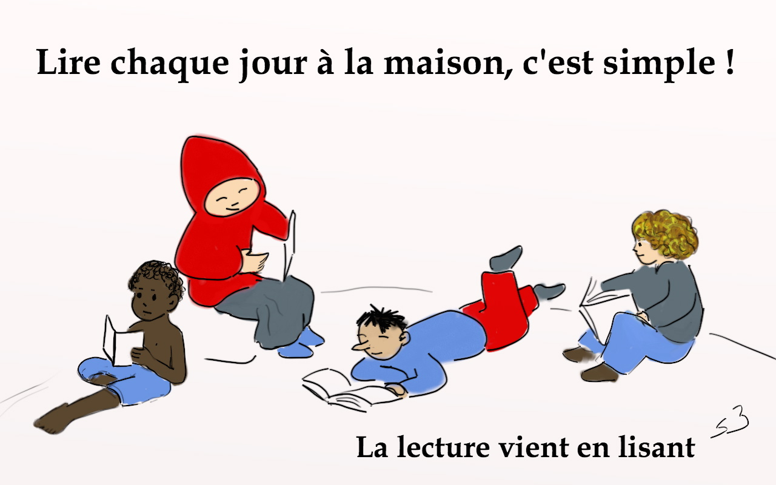

Souvenirs des précédents livres présentés à la classe
Je présente mon livre

Prénom de l’élève :

Titre du livre présenté :

Colorie les losanges : Vert = excellent
bleu = très bien
jaune = pourrait être beaucoup mieux
- L’élève a parlé assez fort. Tout le monde a entendu.
- L’élève a bien expliqué ce qu’il a lu.
- L’élève a lu son passage préféré à voix haute correctement.

Bilan de la maitresse :

